Όνομα:…………………………. Ημερομηνία:…………………………….
Ισοδύναμα Κλάσματα
1. Βρες ισοδύναμα κλάσματα:
α) με μεγαλύτερους όρους:

β) με μικρότερους όρους:

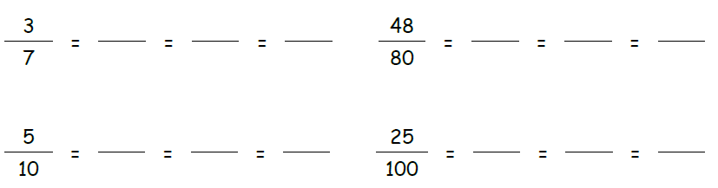
2. Φτιάξε τρία κλάσματα που να είναι ισοδύναμα με τα αρχικά:

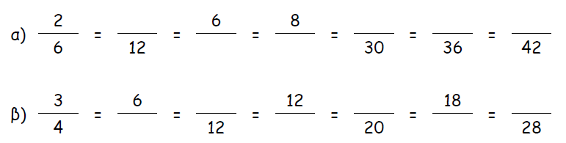
3. Συμπλήρωσε τη σειρά των ισοδύναμων κλασμάτων:

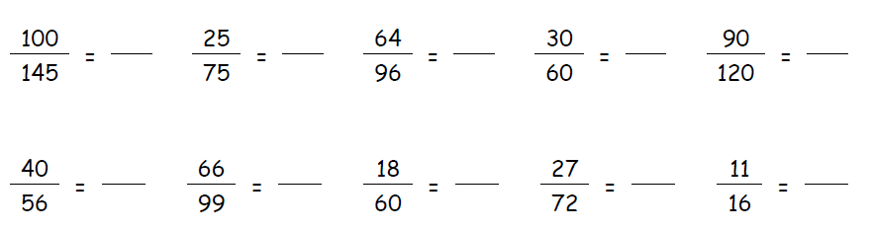
4. Να μετατρέψεις τα κλάσματα σε ανάγωγα:

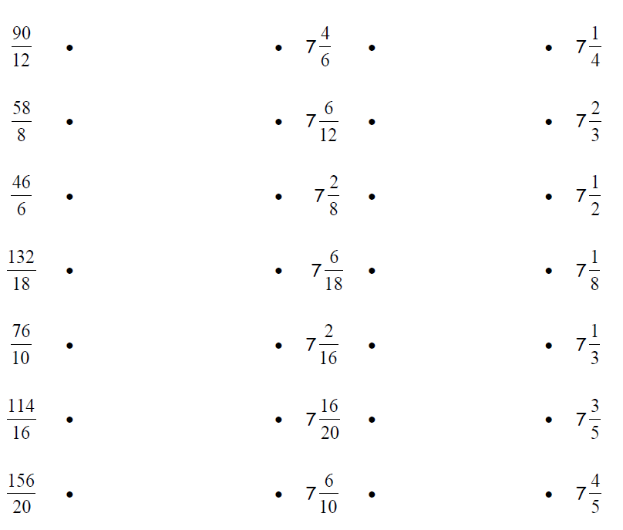
5. Αντιστοιχίζω τα σωστά:

6. Ο Βασίλης χρειάστηκε 35 λεπτά για να γράψει τα Μαθηματικά του, $\frac{18}{24}$ της ώρας για να γράψει εργασία στο μάθημα της Ελλ. Γλώσσας και $\frac{24}{48}$ της ώρας για να γράψει πληροφορίες στην Γεωγραφία. Σε ποια από τις εργασίες του χρειάστηκε τον περισσότερο χρόνο;
Λύση:

Απάντηση:………………………………………………………………………………………………………

